Új angol nyelvű képzések indulnak szeptembertől a Széchenyi István Egyetemen
Tizenegy újonnan induló angol nyelvű képzést hirdetett meg az általános felvételi eljárásban a győri Széchenyi István Egyetem, amely szeptembertől így már mind a kilenc karán kínál kurzusokat angol nyelven. Az intézmény az új szakokra nappali munkarendben várja a magyar és nemzetközi hallgatókat.
A Széchenyi István Egyetemnek mintegy 15 ezer hallgatója van, akik közül csaknem ezren külföldről, a világ mintegy 80 országából érkeztek. A nemzetközi közösség erősítéséért és a képzési paletta színesítéséért az intézmény 2025 szeptemberétől tizenegy új angol nyelvű szakot kínál az érdeklődőknek. Így a külföldi és magyar fiatalok a következő tanévben már 54 olyan képzésből választhatnak, amelynek oktatási nyelve az angol.
„Egyetemünk egyik legfontosabb célja, hogy a hallgatókat olyan naprakész tudással ruházza fel, amellyel akár sikeres nemzetközi karriert is építhetnek. Ennek érdekében indítunk szeptembertől új angol nyelvű képzéseket többek között egészség-, gazdaság- és társadalomtudományi területen” – jelentette ki Bihari Annabella, az intézmény Nemzetközi Programok és Alumni Központjának vezetője. Kiemelte, az újítások révén a 2025/26-os tanévtől már az egyetem mind a kilenc karán elérhetőek angol nyelvű alap- és mesterszakok, amelyek közül vannak online formában elvégezhetők is.
„Ezek mellett rövid képzési programjainkat továbbra is ajánljuk azoknak, akik mikrotanúsítványt szereznének egy-egy tudományterületen. Ilyen a szinte már hagyományosan megrendezett nyári Audi Development Camp vagy a kínai Jiaxing Egyetemmel közös egyhetes építőmérnöki kurzus” – részletezte a központvezető. Kiemelte: az ehhez hasonló lehetőségek körének folyamatos bővítése szintén az intézmény tervei közt szerepel.
A nappali munkarendben induló új képzések közül négy az Egészség- és Sporttudományi, három a Művészeti, kettő az Apáczai Csere János Pedagógiai, Humán- és Társadalomtudományi, egy-egy pedig a Kautz Gyula Gazdaságtudományi, illetve a Gépészmérnöki, Informatikai és Villamosmérnöki Karon érhető el. Egészségtudományi területen az ápolás és betegellátás alapszak ápoló szakiránya, a szülészeti-nőgyógyászati szonográfia mesterszak, az egészségügyi menedzser mesterszak, valamint a februárban magyar nyelven debütált egészségpszichológia mesterszak közül választhatnak az érdeklődők. A művészeti képzések közül építőművész, zenekari karmester és fúvószenekari karnagy mesterszakokat hirdetett meg az egyetem. Ezek mellett turizmus-vendéglátás, rekreáció és életmód, valamint gazdaságinformatikus alapképzés várja új magyar és külföldről érkező hallgatóit, de a népszerű emberi erőforrás tanácsadó mesterszak is elstartol angol nyelven szeptembertől.
„Fontos tudni, hogy az önköltséges nemzetközi hallgatók számára február 3-án megnyílt a jelentkezési felület, ahol újdonság, hogy utalás mellett már bankkártyával is lehet rendezni a költségeket közvetlenül az oldalon keresztül. Kényelmesebbé vált tehát az ügyintézés, gyorsabb és hatékonyabb a felvételi folyamat” – húzta alá Bihari Annabella. Emlékeztetett: a Széchenyi-egyetem a nehéz helyzetben lévő nemzetközi jelentkezők számára saját ösztöndíjat alapított. A SODA ösztöndíjra az önköltséges jelentkezéssel együtt lehet pályázni, a nyertesek pedig a 90 százalékos tandíjkedvezmény mellett ingyenes szállást és egészségügyi alapellátást kapnak.
A Széchenyi István Egyetem szeptembertől induló képzéseiről magyar nyelven a felveteli.sze.hu, angol nyelven az admissions.sze.hu oldalon keresztül tájékozódhatnak az érdeklődők.
Sajtókapcsolat:
- Hancz Gábor, igazgató
- Kommunikációért és Sajtókapcsolatokért Felelős Igazgatóság
- +36 96 503 400/3788
- hancz.gabor@sze.hu
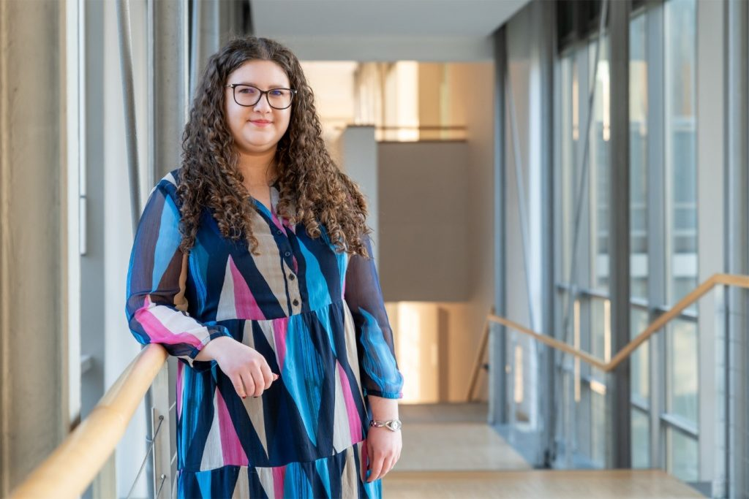 | © Fotó: Adorján András
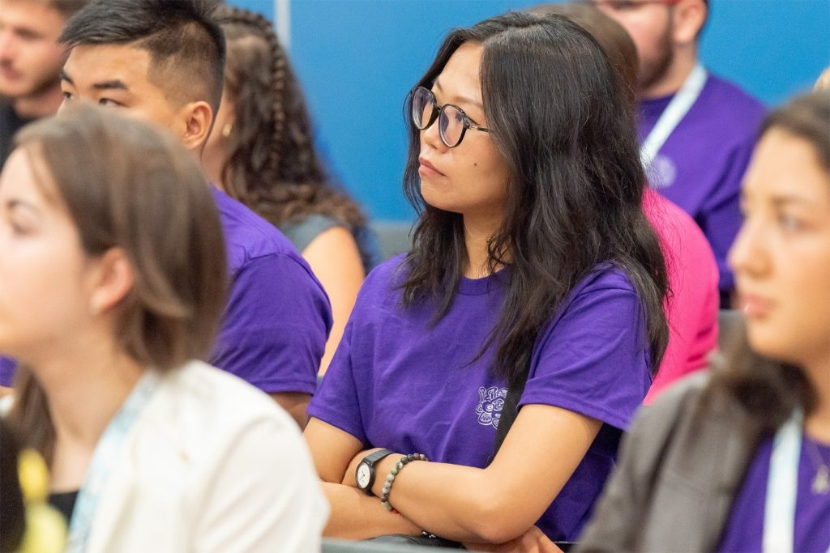 | © Fotó: Adorján András
Eredeti tartalom: Széchenyi István Egyetem
Továbbította: Helló Sajtó! Üzleti Sajtószolgálat
Ez a sajtóközlemény a következő linken érhető el:

